
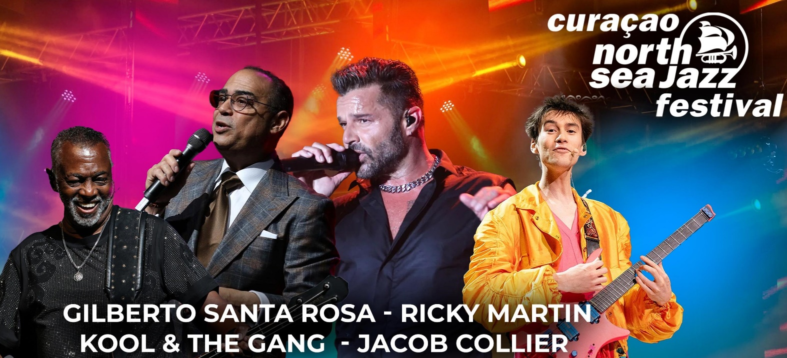
Curaçao NSJF, 2025
28 – 31 aug 4 días / 3 noches

El Curacao North Sea Jazz Festival es un evento anual que celebra la música en el vibrante ambiente de Curazao. Con una rica mezcla de géneros que incluye jazz, funk, soul y R&B, atrae a artistas de renombre internacional y talentos emergentes. Este festival ofrece múltiples escenarios y una experiencia única, combinando actuaciones en vivo con la hermosa cultura caribeña.

DÍA 1: 28 aug- Llegada al aeropuerto de Curacao, traslado hasta su hotel y alojamiento. Entrada al Evento North Sea Jazz Festival (Gilberto Santa Rosa, Kool & The Gan)
DÍA 2: 29 aug- Dia libre para conocer la ciudad a su ritmo o tomar una excursión opcional. Entrada al Evento North Sea Jazz Festival (Ricky Martin, Gipsy Kings By Diego, Bailardo, Kandace Springs, Ne-Yo, Paul Carrack)
DÍA 3: 30 aug- Dia libre para conocer la ciudad a su ritmo o tomar una excursión opcional. Entrada al Evento North Sea Jazz Festival (Cimafunk, Cory Henry, Gonzalo Rubalcaba, Jacob Collier, Snoop Dogg)
DÍA 4: 31 aug- Curacao: A la hora acordada traslado de salida para el retorno a su ciudad de origen. Fin de nuestros servicios
HOTEL | PLAN | DESDE USD
Sunscape Curacao Resort & Spa | AI | 1069  Sold Out
The Rif Mangrove Beach Corendon All-inc Curio |  | 1249
Mangrove Beach Corendon Curacao | AI | 1392
Zoetry Curacao Resort & Spa | AI | 1610
Dreams Curacao Resorts & Spa | AI | 1663
Floris Suite Hotel Spa and Beach Club | AI | 1705
Precio por persona en habitación Doble

Servicios cotizados incluyen:
- Traslados de llegada y salida.
- 03 noches de Alojamiento en hotel de preferencia (28 – 31 aug)
- Plan de comidas Régimen Todo Incluido
- Entradas de 3 días a festival Curacao North Sea Jazz Festival (28, 29 y30 aug)

No incluye:
- Boletos aéreos nacionales o internacionales
- Nada que no esté especificado.

Nota:
- Precios por persona en Habitación Doble desde…
- Precios sujetos a cambio sin previo aviso
- Precios sujetos a confirmación

Tarifas sujetas a cambio sin previo aviso.
Boletos Aéreos A Consultar
